Выписка из протокола № 11 от 8 октября 2014 года
заседания постоянной комиссии по экологии и природопользованию

Слушали:
О проекте постановления Законодательного собрания Ленинградской области «О внесении изменений в постановления Законодательного собрания Ленинградской области от 28 марта 2012 года № 270, от 19 сентября 2012 года № 802» и от 27 марта 2013 года № 281»

Решили:
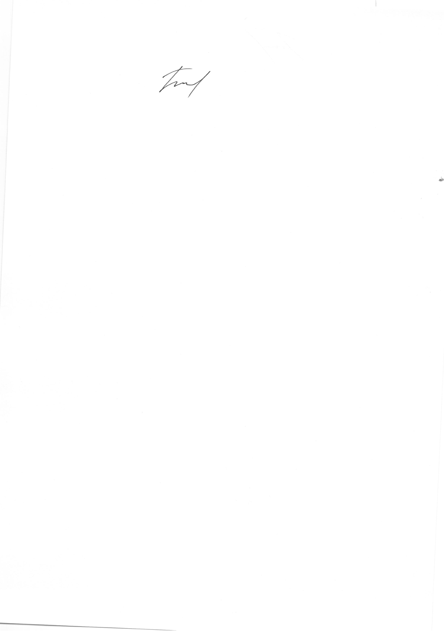
Рекомендовать Законодательному собранию Ленинградской области поддержать указанное постановление Законодательного собрания Ленинградской области

Председатель комиссии С.И. Бутузов

